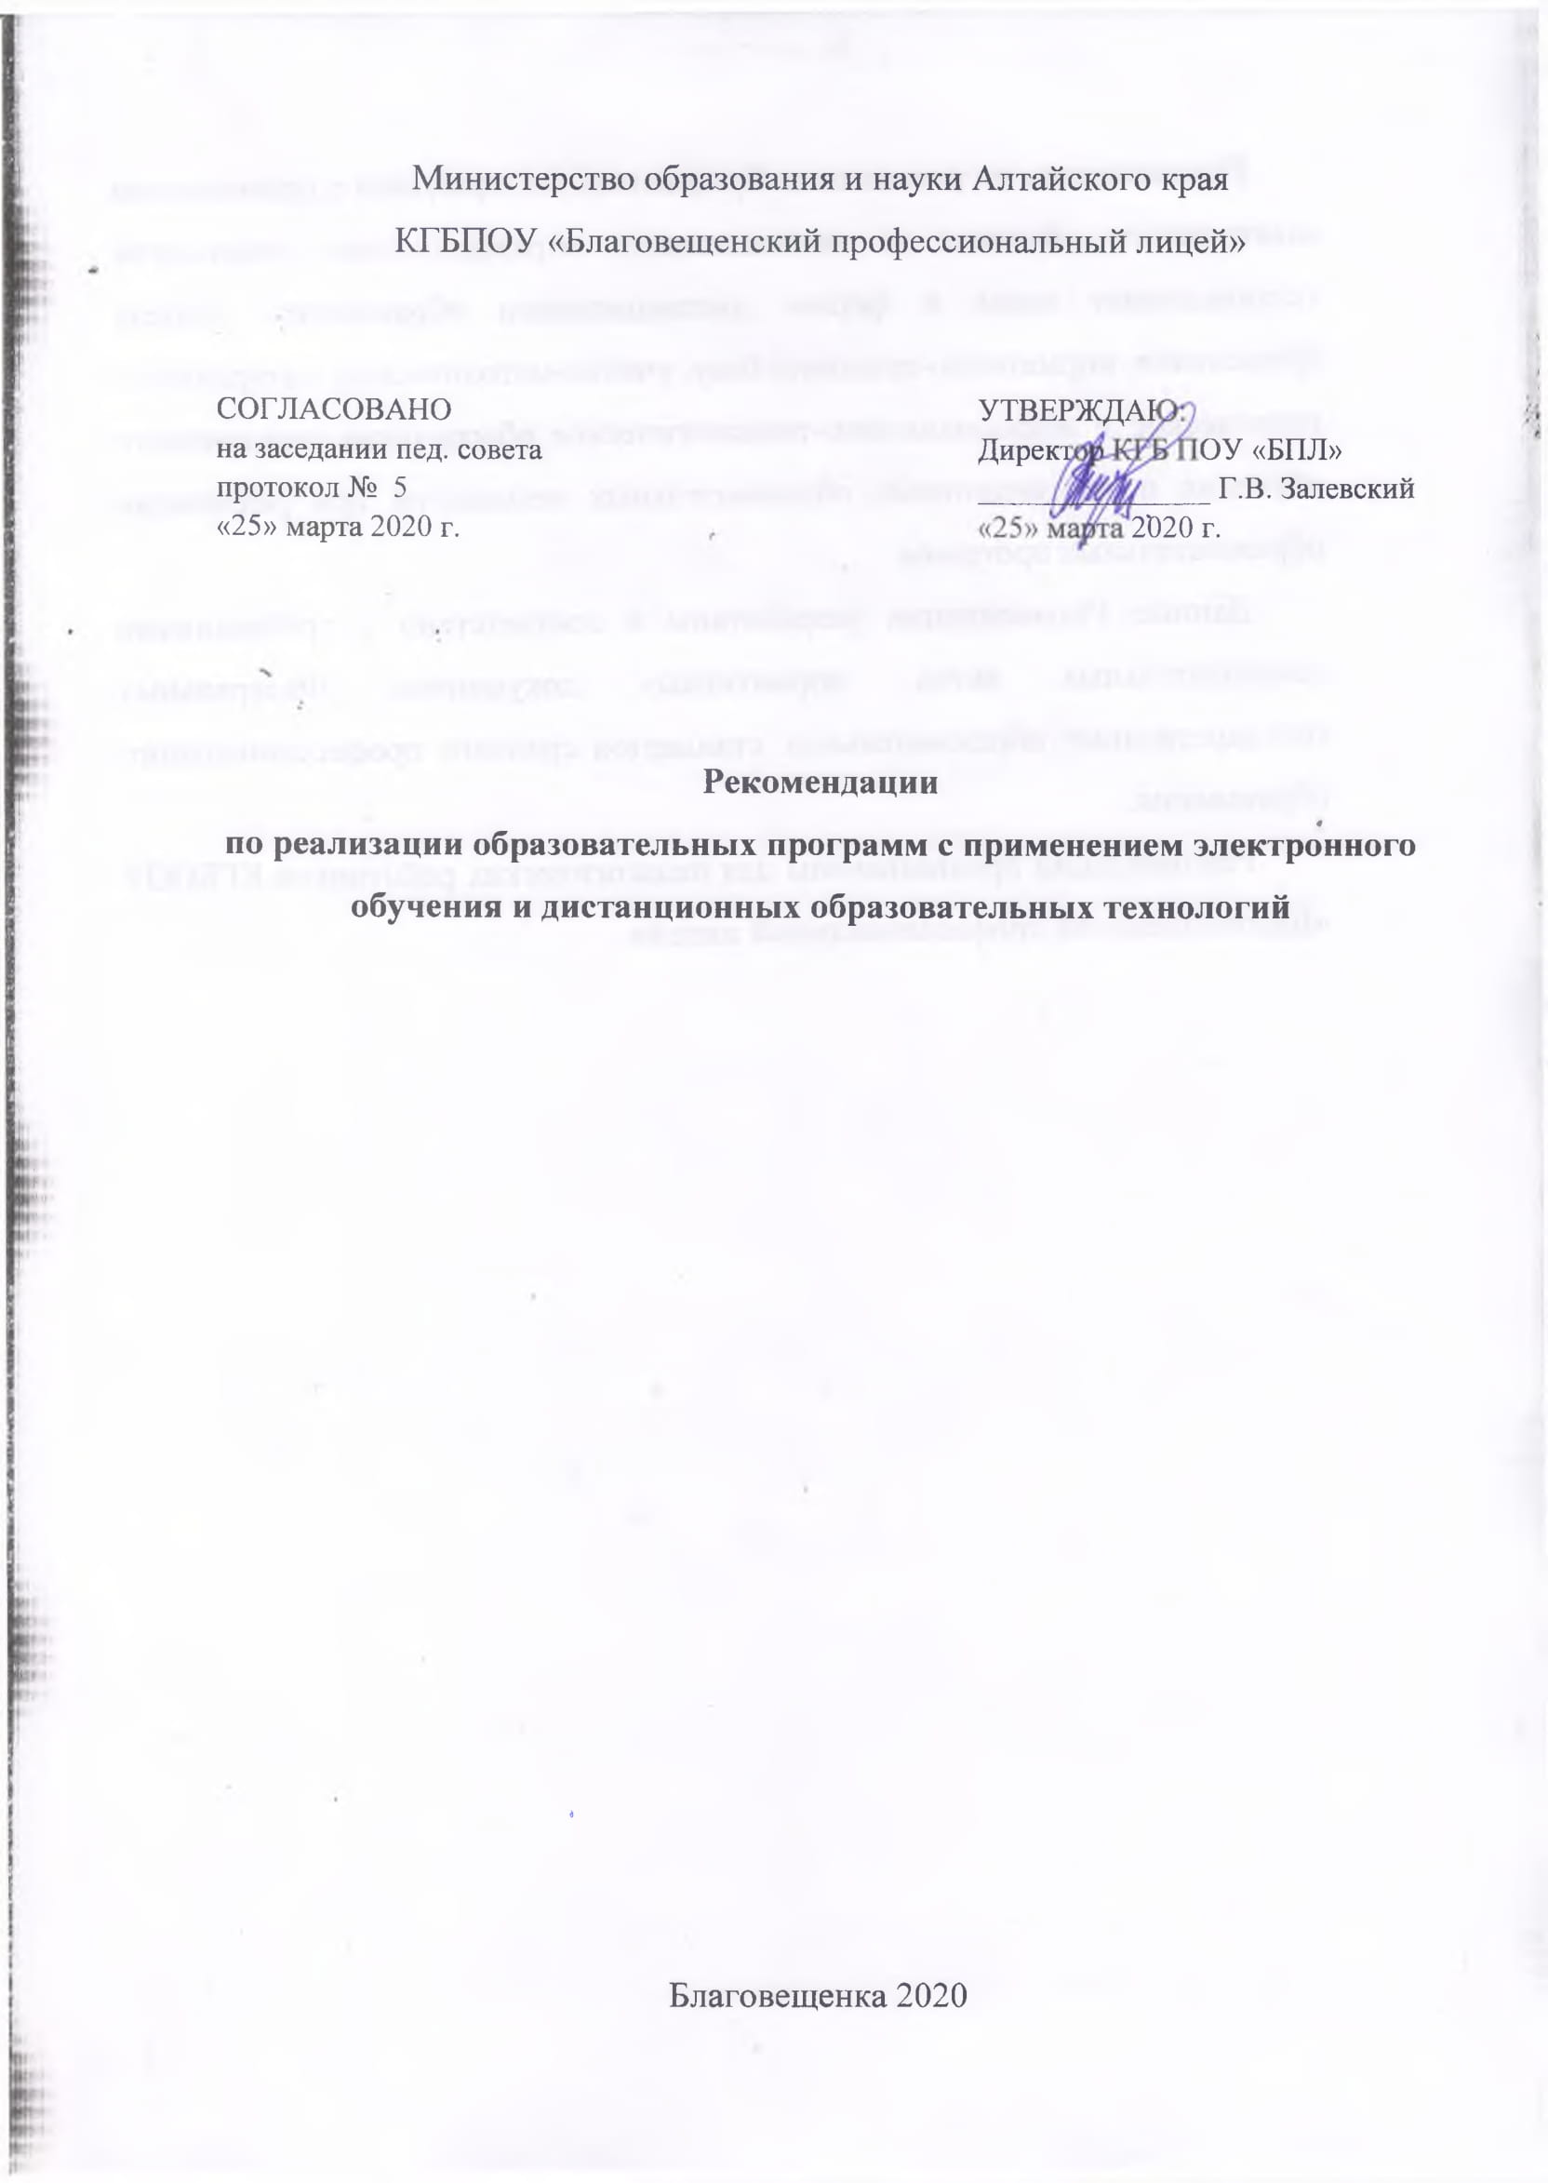

Рекомендации по реализации образовательных программ с применением электронного обучения и дистанционных образовательных технологий устанавливают виды и формы дистанционного образования, область применения, нормативно-правовую базу, учебно-методическое, материально-техническое и информационно-технологическое обеспечение электронного обучения и дистанционных образовательных технологий при реализации образовательных программ.

Данные Рекомендации разработаны в соответствии с требованиями законодательных актов, нормативных документов, Федеральных государственных образовательных стандартов среднего профессионального образования.

Рекомендации предназначены для педагогических работников КГБПОУ «Благовещенский профессиональный лицей».

**ВВЕДЕНИЕ**

Организации, осуществляющие образовательную деятельность, в соответствии с Федеральным законом от 29 декабря 2012 г. N 273-ФЗ «Об образовании в Российской Федерации» вправе при реализации образовательных программ использовать электронное обучение, дистанционные образовательные технологии при всех формах получения образования в порядке, установленном федеральным органом исполнительной власти, осуществляющим функции по выработке государственной политики и нормативно-правовому регулированию в сфере образования.

Создание современной и безопасной цифровой образовательной среды, обеспечивающей высокое качество и доступность образования всех видов и уровней, является одной из приоритетных задач, определенных Указом Президента Российской Федерации от 07.05.2018г.№204 «О национальных целях и стратегических задачах развития Российской Федерации на период до 2024 года».

Электронное обучение, использование дистанционных образовательных технологий находит широкое применение на различных уровнях образования.

Дистанционное обучение позволяет каждому человеку обучаться в собственном темпе, исходя из личностных возможностей и особенностей, а также не ограничивать себя в региональном выборе образовательного учреждения. Важным условием реализации образовательных программ с применением электронного обучения, дистанционных образовательных технологий является наличие электронных информационных ресурсов, электронных образовательных ресурсов, обеспечивающих освоение обучающимися образовательных программ или их частей. Наличие электронного учебного курса является обязательным для всех учебных дисциплин, профессиональных модулей, в освоении которых используются электронное обучение и дистанционные образовательные технологии.

**I ОБЩИЕ ПОЛОЖЕНИЯ**

1.1. Настоящие Рекомендации разработаны в соответствии с Федеральным законом РФ от 29 декабря 2012 года № 273-ФЗ «Об образовании в Российской Федерации» (ст. ст. 13, 15, 16, 17, 41), приказом Министерства образования и науки Российской Федерации 23.08.2017 № 816 «Об утверждении Порядка применения организациями, осуществляющими образовательную деятельность, электронного обучения, дистанционных образовательных технологий при реализации образовательных программ».

1.2. Цель Рекомендаций – способствовать оптимизации учебного процесса в КГБПОУ «Благовещенский профессиональный лицей» (далее лицей).

Задачи: – обеспечить информационно-методическое сопровождение учебного процесса в условиях внедрения ДОТ в лицее;

– содействовать реализации федеральных государственных образовательных стандартов;

– способствовать повышению качества образования.

1.3 При реализации образовательных программ с применением ЭО, ДОТ местом осуществления образовательной деятельности является место нахождения лицея, осуществляющего образовательную деятельность.

1.4 В настоящих Рекомендациях используются следующие понятия и сокращения:

– *электронное обучение (ЭО)* – организация образовательной деятельности с применением содержащейся в базах данных и используемой при реализации образовательных программ информации и обеспечивающих ее обработку информационных технологий, технических средств, а также информационно-телекоммуникационных сетей, обеспечивающих передачу по линиям связи указанной информации, взаимодействие обучающихся и педагогических работников.

– *дистанционные образовательные технологии (ДОТ)* – образовательные технологии, реализуемые в основном с применением информационно-телекоммуникационных сетей при опосредованном (на расстоянии) взаимодействии обучающихся и педагогических работников.

– *электронная информационно-образовательная среда (ЭИОС)* – совокупность электронных информационных ресурсов, электронных образовательных ресурсов, совокупность информационных технологий, телекоммуникационных технологий, соответствующих технологических средств, обеспечивающих освоение обучающимися образовательных программ в полном объеме независимо от места нахождения обучающихся.

– *информационно-телекоммуникационная сеть* – технологическая система, предназначенная для передачи по линиям связи информации, доступ к которой осуществляется с использованием средств вычислительной техники.

– *информационно-коммуникационная технология* – информационные процессы и методы работы с информацией, осуществляемые с применением средств вычислительной техники и средств телекоммуникации.

– *электронный образовательный ресурс (ЭОР)* – образовательный ресурс, представленный в электронно-цифровой форме и включающий в себя структуру, предметное содержание и метаданные о них.

– *электронное учебное пособие (ЭУП)* – электронный документ, прошедший редакционно-издательскую обработку, предназначенный для распространения в неизменном виде, имеющий выходные сведения.

– *система дистанционного обучения (СДО)* — это программное обеспечение для организации дистанционной формы обучения, дополнительной системы поддержки учебного процесса, электронного документооборота, для создания электронных обучающих материалов, администрирования и оценки успеваемости в рамках изучаемой дисциплины, проведения консультаций.

**II НОРМАТИВНЫЕ ДОКУМЕНТЫ**

2.1. Приказ Министерства образования и науки Российской Федерации 23.08.2017 N 816"Об утверждении Порядка применения организациями, осуществляющими образовательную деятельность, электронного обучения, дистанционных образовательных технологий при реализации образовательных программ".

2.2. Федеральный закон от 29.12.2012 №273-ФЗ (ред. от 31.12.2014) «Об образовании в Российской Федерации».

2.3.Постановление Главного государственного санитарного врача РФ от 03.06.2003 N 118 (ред. от 21.06.2016) "О введении в действие санитарно-эпидемиологических правил и нормативов СанПиН 2.2.2/2.4.1340-03" (вместе с "СанПиН 2.2.2/2.4.1340-03. 2.2.2. Гигиена труда, технологические процессы, сырье, материалы, оборудование, рабочий инструмент. 2.4. Гигиена детей и подростков. Гигиенические требования к персональным электронно-вычислительным машинам и организации работы. Санитарно-эпидемиологические правила и нормативы", утв. Главным государственным санитарным врачом РФ 30.05.2003) (Зарегистрировано в Минюсте России 10.06.2003 N 4673).

2.4. Приказ Министерства образования и науки Российской Федерации (Минобрнауки России) от 14 июня 2013 г. № 464 г. «Об утверждении Порядка организации и осуществления образовательной деятельности по образовательным программам среднего профессионального образования».

2.5. Письмо Министерства образования Российской Федерации от 10 апреля 2014 г. № 06-381 «О направлении методических рекомендаций» (вместе с «Методическими рекомендациями по использованию электронного обучения, дистанционных образовательных технологий при реализации дополнительных профессиональных образовательных программ»).

2.6. Письмо Министерства образования Российской Федерации от 14 сентября 2001 г. № 18-52-960ин/8-15 «О рекомендациях по организации образовательного процесса при дистанционном обучении в образовательных учреждениях среднего профессионального образования».

2.7. Письмо Министерства образования Российской Федерации России от 28 августа 2015 г. №АК-2563/05 «О методических рекомендациях (вместе с «Методическими рекомендациями по организации образовательной деятельности с использованием сетевых форм реализации образовательных программ»).

2.8. Приказ Министерства образования Российской Федерации России от 20 января 2014 г. №22 «Об утверждении перечней профессий и специальностей среднего профессионального образования, реализация образовательных программ по которым не допускается с применением исключительно электронного обучения, дистанционных образовательных технологий».

2.9. Приказ Министерства образования Российской Федерации России от 10 декабря 2014 г. №1564 «О внесении изменений в перечни профессионального образования, реализация образовательных программ по которым не допускается с применением исключительно электронного обучения, дистанционных образовательных технологий, утвержденные приказом Министерства образования и науки Российской Федерации от 20 января 2014 года №22».

**III МАТЕРИАЛЬНО-ТЕХНИЧЕСКОЕ И ИНФОРМАЦИОННО -ТЕХНОЛОГИЧЕСКОЕ ОБЕСПЕЧЕНИЕ ЭО И ДОТ**

3.1 Материально-техническая база обучения с применением ЭО, ДОТ включает следующие составляющие:

каналы связи;

система дистанционного обучения, обеспечивающая формирование информационной образовательной среды;

компьютерное оборудование;

периферийное оборудование; программное обеспечение.

3.2 Рабочее место педагога и обучающегося должно включать:

- компьютер (ноутбук, планшет, смартфон);

- доступ к информационно-телекоммуникационной сети Интернет;

- колонки, web – камера, микрофон (при необходимости);

- браузер (Google Chrome, Mozilla Firefox, Яндекс.Браузер, Opera и др.);

- программное обеспечение.

3.3 Для использования дистанционных образовательных технологий у каждого обучающегося и педагогического работника должен быть обеспечен свободный доступ к средствам информационных и коммуникационных технологий.

3.4 Все участники дистанционного образовательного процесса должны иметь возможность использовать канал связи с пропускной способностью (скорость доступа в сеть Интернет) не ниже: 512 Кбит/с, для более комфортной связи рекомендовано 1 Мбит/с.

3.5 Создание и развитие электронной информационно-образовательной среды лицея, необходимой для ЭО и ДОТ, отвечает требованиям современного образовательного стандарта, в соответствии с которым весь образовательный процесс должен вестись и фиксироваться в информационной среде.

3.6 К программным ресурсам, обеспечивающим организацию дистанционного обучения относятся: – сайт Благовещенского профессионального лицея, обеспечивающий этапы дистанционного обучения (наличие учебного материала, возможность оценивания самостоятельных работ студента, тестирование, возможность организации удаленного общения педагога с обучающимися, возможность контроля учебного процесса и т.д.);

– использование систем дистанционного обучения сторонних организаций.

**IV ОРГАНИЗАЦИЯ ОБРАЗОВАТЕЛЬНОГО ПРОЦЕССА С ПРИМЕНЕНИЕМ ЭО И ДОТ**

4.1 Формы дистанционных образовательных технологий:

- дистанционные конкурсы, олимпиады;

- дистанционное самообучение, обучение в Интернете;

- видеоконференции;

- онлайн- тестирование;

- интернет-уроки;

- вебинары;

- skype-общение;

- электронная почта;

- облачные сервисы;

- мессенджеры и т.д.

4.2 В обучении с применением дистанционных образовательных технологий используются следующие организационные формы учебной деятельности:

- лекция;

- консультация;

- практическое занятие;

- лабораторная работа;

- контрольная работа;

- самостоятельная работа;

- научно-исследовательская работа;

- чат-занятия;

- веб-форумы.

4.3 Самостоятельная работа обучающихся может включать следующие организационные формы (элементы) дистанционного обучения:

- работа с электронным учебником;

- просмотр видеолекций;

- прослушивание аудиокассет;

- компьютерное тестирование;

- изучение печатных и других учебных и методических материалов.

4.4 Применение облачных технологий педагогических работников и обучающихся лицея может осуществляться посредством стандартного браузера (GoogleChrome, MozillaFirefox, Яндекс. Браузер, Opera), установленного на компьютере пользователя для выхода в информационно-телекоммуникационную сеть «Интернет». Педагоги загружают учебно-методические материалы и контрольно-оценочные средства для обучающихся в выбранный ими облачный сервис, мессенджер и предоставляют доступ к ним обучающимся в режиме чтения и скачивания. Обратная связь осуществляется через почтовый ящик педагога, либо посредством WhatsApp, на который обучающиеся высылают выполненные задания в установленный срок.

4.5 Он-лайн консультации педагога для обучающихся и работа обучающихся в «виртуальных группах» могут быть организованы с помощью выбранной преподавателем облачной платформы дистанционного обучения, позволяющей проводить видеоконференции, вебинары в реальном времени через информационно-телекоммуникационную сеть «Интернет», а также с помощью мессенджера WhatsApp

4.6 Рекомендуемая непрерывная длительность работы, связанная с фиксацией взора непосредственно на экране, не должна превышать для обучающихся 1-2 курсов на первом часу учебных занятий - 30 мин., на втором - 20 мин.

**V СПОСОБЫ ЭЛЕКТРОННОЙ ДОСТАВКИ УЧЕБНЫХ МАТЕРИАЛОВ**

5.1. Электронная почта. Чаще применяется при использовании кейс-метода. Обычно учебные материалы представлены в формате DOC или HTML. Обучающиеся получают учебные кейсы с рекомендациями по изучению учебного материала и выполнению заданий. Выполненные задания обучающиеся пересылают преподавателю.

5.2. Размещение учебных материалов и задания уроков в формате DOC или HTML в сети на Web-странице. Для изучения материалов обучающимся требуется скачать документ на свой персональный компьютер, выполненные задания обучающиеся пересылают преподавателю по электронной почте, через Скайп и т.п.

5.3. Представление урока как отдельного Web-сайта. Управление ходом познавательной деятельности обучающегося осуществляется посредством перекрестных гиперссылок. Такой способ доставки учебных материалов позволяет организовать интерактивное взаимодействие преподавателя и обучающегося.

**ЗАКЛЮЧЕНИЕ**

Развитие дистанционных форм позволяет не только обеспечить доступ к качественному образованию, но и дает возможность завоевать определенное место на рынке образовательных услуг. Система дистанционного обучения:

- обеспечивает широкий доступ к лучшим образовательным ресурсам;

- существенно увеличивает возможности традиционного образования за счет формирования образовательной информационной среды,

- способствует приобретению обучающимися навыков самостоятельной работы;

- повышает уровень образовательных программ за счет предоставления альтернативных программ широкому кругу обучающихся;

- позволяет формировать уникальные образовательные программы за счет комбинирования курсов, предоставляемых образовательными организациями;

- имеет большое социальное значение, позволяет удовлетворить в полной мере образовательные потребности населения.